УТВЕРЖДАЮ

Губернатор Ульяновской области

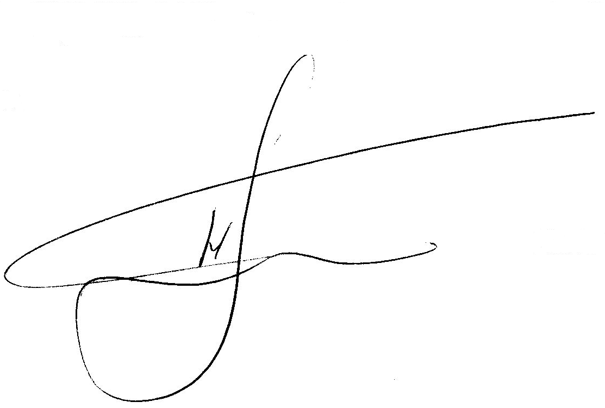
_________________________С.И. Морозов
____ _____________________ 2020 года

План
проведения единого дня профилактики правонарушений 17.01.2020 г.
на территории МО «Цильнинский район».

№ п/п | Наименование мероприятия  и место проведения | Срок исполнения | Исполнители
 | Информирование населения в средствах массовой информации, в информационно-телекоммуникационной сети Интернет о проведении «Единого дня профилактики правонарушений» на территории МО «Новоникулинское сельское поселение», местах и времени проведения профилактических мероприятий (собраний граждан, приёме граждан, тематических лекций и т.д.). | до 16.01.2020 | Администрация МО «Цильнинский район», администрация МО «Новоникулинское сельское поселение»*
 | Проверка граждан, проживающих без регистрации.  (с.Устеренка, с.Карабаевка, с.Н.Никулино) | 06.00-10.00  17.00-22.00 | ОМВД РФ по Цильнинскому району*, члены НД МО «Новоникулинское сельское поселение» *
 | Индивидуальные беседы с учащимися, склонными к нарушению режима школьника и их родителями;  Круглый стол «А знаешь ли ты свои обязанности?»;  Презентация «О вредных привычках и не только….»;  Игра «что нужно знать, чтоб стать здоровым, умным, сильным»;  Заседание Совета профилактики;  Беседа с показом презентации «Что мне известно о моих правах и обязанностях»;  спортивный праздник «Здоровая семья и ты, и я!». | 8.00-15.00 | МОУ Красновосходская СШ, управление образования администрации МО «Цильнинский район», Отдел по делам культуры и организации досуга населения администрации МО «Цильнинский район», Руководитель клубного формирования, МОУ Новоникулинская СШ, управление образования администрации МО «Цильнинский район»
 | Патрулирование улиц сел поселения в целях профилактики ДТП. | в течение дня | ГИБДД ОМВД РФ по Цильнинскому району*, члены НД МО «Новоникулинское сельское поселение»*, администрация МО «Новоникулинское сельское поселение»*
 | Инструктаж участников «Единого дня профилактики правонарушений» на территории МО «Новоникулинское сельское поселение»:  - обсуждение предстоящих мероприятий;  - создание рабочих групп;  - расстановка сил и средств (здание администрации)  - инструктаж о мерах личной безопасности.  (Цильнинский район, с.Н.Никулино, ул. Центральная, д.2а) | 09.00-09.30 | Администрация МО «Цильнинский район», администрация МО «Новоникулинское сельское поселение»*, инспекция УФСИН России по Цильнинскому району*, ОМВД России по Цильнинскому району*, КПДН и ЗП администрации МО «Цильнинский район», Областное государственное казенное учреждение социальной защиты населения в Ульяновской области отделения по Цильнинскому району*, ОГИБДД ОМВД России по Цильнинскому району*, Управление образования администрации МО «Цильнинский район», Отдел по делам культуры и организации досуга населения администрации МО «Цильнинский район», ПЧ-49*, ГУЗ Большенагаткинская РБ, ОСП по Цильнинскому району*
 | Организация «горячих» линий  по вопросам мер социальной поддержки (тел.2-24-58, 2-23-29, 2-23-14, 2-23-54)  «телефон доверия»  67-88-88 (УМВД России по Ульяновский области)  2-15-27 (Отдел ОСП по Цильнинскому району)  2-28-00 (прокуратура Цильнинского района) | 09.00-17.00 | Областное государственное казенное учреждение социальной защиты населения в Ульяновской области отделения по Цильнинскому району*, УМВД России по Ульяновский области*, прокуратура Цильнинского района*, ОСП по Цильнинскому району*
 | Рейд по выявлению правонарушений на потребительском рынке, в сфере оборота алкогольной и спиртосодержащей продукции, оборота снюса и аналогичных никотиносодержащих изделий.  (с.Устеренка, с.Карабаевка, с.Н.Никулино) | 09.00-12.00 | администрация МО «Цильнинский район», администрация МО «Новоникулинское сельское поселение», ОМВД России по Цильнинскому району*, КПДН и ЗП администрации МО «Цильнинский район»
 | «Не повторяй чужих ошибок» - беседа предупреждение;  «Стиль жизни – здоровье» - книжная выставка;  «Наш выбор – здоровье и спорт» - час полезной информации;  «Жить, со здоровьем дружить» мастер класс по скандинавской ходьбе. | 09.00- 13.30 | Новоникулинская библиотека, Отдел по делам культуры и организации досуга населения администрации МО «Цильнинский район», Карабаевская сельская библиотека
 | Рейд по должникам с целью пресечения административных правонарушений и взысканию задолженности по исполнительным производствам.  (с.Устеренка, с.Карабаевка, с.Н.Никулино) | 09.00 - 14.00 | Отдел судебных приставов по Цильнинскому району*, штаб добровольных общественных объединений  муниципального образования «Цильнинский район»
 | Проведение осмотров внутридомового (внутриквартирного) газового, электро - оборудования многоквартирных домов, индивидуальных жилых домов, помещений, инструктаж граждан, распространение листовок, оборудование стендов, содержащих информацию по безопасной эксплуатации газового хозяйства. (с.Устеренка, с.Карабаевка, с.Н.Никулино) | 09.00-16.00 | ООО «ГАЗПРОМ» Газораспределение Ульяновскфилиал в с.Большое Нагаткино*, Ульяновское ПО Филиал ПАО «МРСК Волги» - «Ульяновские распределительные сети»*
 | Профилактические противопожарные рейды в дома лиц, злоупотребляющих спиртными напитками, неблагополучные семьи.  (с.Устеренка, с.Карабаевка, с.Н.Никулино) | 09.00-12.00  18.00 -21.00 | ПЧ-49* Ульяновской области, ОМВД России по Цильнинскому району*, НД МО «Новоникулинское сельское поселение»*
 | Подведение итогов деятельности народной дружины за 2019 год. Постановка задач на 2020 год. | 10.00-10.30 | ОМВД России по Цильнинскому району*, НД МО «Новоникулинское сельское поселение» *
 | Мультимедийная беседа «Электронная сигарета – ласковая смерть».  В программе: Влияние e-сигарет на здоровье человека; позиции исследователей и государств в отношении e-сигарет; просмотр фильма «Чем опасен ВЕЙП?» | 10.00-10.40 | МОУ Новоникулинская СШ, ОГБУК «Дворец книги – Ульяновская областная научная библиотека им.В.И.Ленина»
 | Выступление на тему: «Обязательные и исправительные работы: практика и проблемы», о состоянии преступности на территории МО «Новоникулинское сельское поселение» и проводимой профилактической работе ОМВД России по Цильнинскому району. | 10.30-11.00 | Инспекция УФСИН России по Цильнинскому району*, ОМВД России по Цильнинскому району*, НД МО «Новоникулинское сельское поселение» *
 | Оформление стендовой информации о проведении Единого Дня профилактики правонарушений;  Книжная выставка «Тебе о праве - право о тебе»;  «Здоровая семья и ты, и я!» спортивный праздник;  «Мама, папа и я – спортивная семья»;  Видеопросмотр «О вреде курительных смесей»;  Беседа с презентацией «Права, обязанности и ответственность несовершеннолетних» | 10.00 - 13.00 | МОУ Красновосходская СШ, Отдел по делам культуры и организации досуга населения администрации МО «Цильнинский район»
 | Проведение профилактической работы с родителями, уклоняющимися от уплаты алиментов по месту жительства. (с.Устеренка, с.Карабаевка, с.Н.Никулино) | 10.00-13.00 | Отдел опеки и попечительства управления образования администрации МО «Цильнинский район», Отдел ОСП по Цильнинскому району*
 | Объезд населенных пунктов, с целью выявления и пресечения фактов, связанных с отсутствием возможности проезда (подъезда) пожарной и иной аварийно-спасательной техники, техники медицинских служб, Проверка ограничения доступа людей в брошенные (неэксплуатируемые) здания и строения. | 10.00-17.00 | администрация муниципального образования «Новоникулинское сельское поселение»*, ПЧ-49* Ульяновской области, штаб добровольных общественных объединений муниципального образования «Цильнинский район», Ульяновское ПО Филиал ПАО «МРСК Волги» - «Ульяновские распределительные сети»*
 | Патронат на дому приемных семей, семей, находящихся в социально опасном положении, трудной жизненной ситуации, многодетных семей  (с.Карабаевка, с.Новое Никулино, д.Тимофеевка, с.Устеренка) | 10.00-17.00 | ОМВД России по Цильнинскому району*, КПДН и ЗП администрации МО «Цильнинский район», Областное государственное казенное учреждение социальной защиты населения в Ульяновской области отделения по Цильнинскому району*, ОГИБДД ОМВД России по Цильнинскому району*, Управление образования администрации МО «Цильнинский район»,
 | Посещение одиноко проживающих граждан, инвалидов, семей с детьми инвалидами, участников ВОВ, многодетных семей, беременных.  (с.Устеренка, с.Карабаевка, с.Н.Никулино) | 10.00-13.00  16.00-20.00 | Администрация МО «Цильнинский район», администрация МО «Новоникулинское сельское поселение»*, ОМВД России по Цильнинскому району*, КПДН и ЗП администрации МО «Цильнинский район», Областное государственное казенное учреждение социальной защиты населения в Ульяновской области отделения по Цильнинскому району*, ПДН ОМВД России по Цильнинскому району*, Управление образования администрации МО «Цильнинский район», Большенагаткинская РБ
 | Рассмотрение вопросов по трудоустройству осужденными к исправительным и обязательным работам, а также с целью выделения вакантных мест для отбывания наказания в виде исправительных работ с участием руководителей организаций. | 11.30-12.00 | Инспекция УФСИН России по Цильнинскому району*, администрация МО «Новоникулинское сельское поселение»*, прокуратура Цильнинского района*, администрация МО «Цильнинский район»
 | Проверка объектов с массовым пребыванием людей на предмет соблюдения мер антитеррористической защищенности. (с.Устеренка, с.Карабаевка, с.Н.Никулино) | 13.00-15.00 | ОМВД России по Цильнинскому району*, НД МО «Новоникулинское сельское поселение»*
 | Профилактический рейд, в ходе которого планируется посещение семей, находящихся в социально опасном положении, а также несовершеннолетних, состоящих на учете в группе по делам несовершеннолетних, с целью раннего выявления детей и семей, находящихся в социально опасном положении. | 13.00–18.00 | ОМВД России по Цильнинскому району*, члены НД МО «Новоникулинское сельское поселение»*, КПДН и ЗП администрации МО «Цильнинский район»
 | Подведение итогов первого и второго этапа «Единого дня профилактики правонарушений» в МО «Цильнинский район».  (Цильнинский район, с.Н.Никулино, ул.Центральная д.2а). | 15.00-16.00 | Администрация МО «Цильнинский район», администрация МО «Новоникулинское сельское поселение»*, инспекция УФСИН России по Цильнинскому району*, ОМВД России по Цильнинскому району*, КПДН и ЗП администрации МО «Цильнинский район», Областное государственное казенное учреждение социальной защиты населения в Ульяновской области отделения по Цильнинскому району*, ОГИБДД ОМВД России по Цильнинскому району*, Управление образования администрации МО «Цильнинский район», Отдел по делам культуры и организации досуга населения администрации МО «Цильнинский район», ПЧ-49*, ГУЗ Большенагаткинская РБ, Отдел ОСП по Цильнинскому району*
 | Проверка условий хранения огнестрельного и газового оружия.  (с.Устеренка, с.Карабаевка, с.Н.Никулино) | 17.00-20.00 | ОМВД России по Цильнинскому району*, НД МО «Новоникулинское сельское поселение»*
 | Рейд в жилом секторе, местах массового досуга молодежи в целях пресечения правонарушений, в т.ч. распития спиртных напитков, употребления наркотических средств, соблюдения требований о тишине и несовершеннолетних, находящихся в позднее время на улице без сопровождения взрослых.  (с.Устеренка, с.Карабаевка, с.Н.Никулино) | 17.00- 23.00 | Администрация МО «Цильнинский район», администрация МО «Новоникулинское сельское поселение»*, ОМВД России по Цильнинскому району*, КПДН и ЗП администрации МО «Цильнинский район», Управление образования администрации МО «Цильнинский район», ГУЗ Большенагаткинская РБ*
 | Проведение профилактического обхода участковыми уполномоченными полиции административных участков, выявление мест концентрации антиобщественных элементов, притонов для употребления наркотических средств.  (с.Карабаевка, с.Н.Никулино) | 18.00-22.00 | ОМВД России по Цильнинскому району*, НД МО «Новоникулинское сельское поселение» *
 | Осуществление контроля за исполнением обязанностей, запретов и ограничений лицами, которым судом установлен административный надзор, а также лицами, осужденными к мерам наказания без изоляции от общества, имеющими ограничения, запреты и обязанности.  (с.Устеренка, с.Карабаевка, с.Н.Никулино) | 21.00-23.00 | Инспекция УФСИН России по Цильнинскому району*, ОМВД России по Цильнинскому району*
 | Обобщение и представление информации о результатах проведения «Единого дня профилактики правонарушений» на территории муниципального образования «Новоникулинское сельское поселение».  Информирование населения о результатах проведения «Единого дня профилактики правонарушений» через средства массовой информации. | до 22.01.2020 | Администрация МО «Цильнинский район», администрация МО «Новоникулинское сельское поселение»*, инспекция УФСИН России по Цильнинскому району*, ОМВД России по Цильнинскому району*, КПДН и ЗП администрации МО «Цильнинский район», Департамент Главного управления труда, здравоохранения и социального развития Ульяновской области в Цильнинском районе, ОГИБДД ОМВД России по Цильнинскому району*, Управление образования администрации МО «Цильнинский район», Отдел по делам культуры и организации досуга населения администрации МО «Цильнинский район», ПЧ-49*, Большенагаткинская РБ, ОСП по Цильнинскому району*

Заместитель Губернатора Ульяновской области С.А.Люльков

Герасимов Виктор Александрович
8-842-258-91-32
Голубева Татьяна Владимировна
8-842-452-23-66

